***« #CarloG. #Venezia. Carlo Goldoni alla prova dei secoli »***

***Éternel Goldoni : voyage littéraire à Venise du XVIIIème siècle à aujourd’hui***

***Spectacle théâtrale et exposition « Venise intime »***

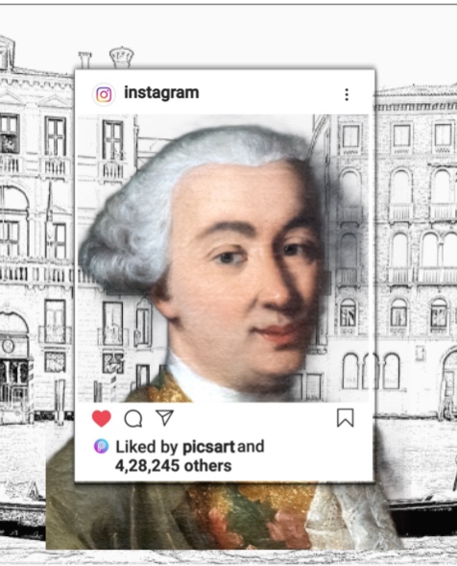

**13 mars 2020**

**16h Réfectoire**

**Collège Pierre de Ronsard**

Les classes d'Italien et les collègues du collège Pierre de Ronsard et du lycée Turgot avec la participation de l'Association « Les couleurs d'Italie » de Montmorency